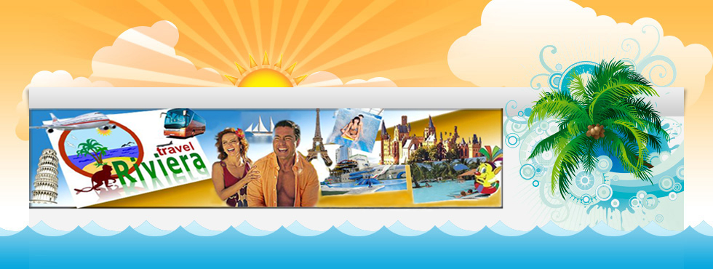

Путешествие в Москву с цирком Дю Солей
4 дня\3 ночи

В программе тура:
* Автобусно-пешеходная экскурсия по Москве
* Теплоходная прогулка по Москва-реке
* Экскурсия с поднятием на смотр.площадку Москва-Сити
* Экскурсия по киностудии “Мосфильм”
* Представление цирка дю Солей

День 1.
12.00 – Сбор и отправление из Кирова ТЦ «ЛЕТО».
18.00 – Отправление из Йошкар-Олы.
День 2.
07.00 – Прибытие в Москву. Чай в автобусе или самостоятельный завтрак в кафе города.
Остановка у кафе МакДоналдс. Встреча группы с экскурсоводом
08.00 – 15.00 – Обзорная автобусно-пешеходная экскурсия по Москве «Москва-столица нашей Родины». Знакомство с Москвой – одной из самых красивых столиц мира, архитектурными и историческими памятниками: Красная площадь, Манежная площадь, Александровский сад,ГУМ, Московский университет, Поклонная гора, Воробьевы горы – отсюда можно увидеть удивительную панораму Москвы с высоты птичьего полета. Храм Христа Спасителя
Теплох.прогулка по Москва-реке(1 час).
Теплоход проследует через центр города, вы сможете познакомиться с основными памятными местами Москвы. Причал Храма Христа Спасителя станет первой достопримечательностью поездки, затем перед вами предстанет Пречистенская набережная и Крымский мост. С палубы корабля откроются виды на Парк Горького и знаменитый памятник Петру I. Вы увидите высотку на Котельнической набережной, Кремль, Устьинский мост и многое другое.Прогулка завершается в месте, где и начинается – на причале у храма Христа Спасителя
Деловой комплекс «Москва-Сити» .Экскурсия + поднятие на смотровую площадку 96 этажа башни “Федерация “. Вся Москва будет как на ладони!
15.00 – 17.00-Размещение в гостинице «Космос». Время для самост.обеда
Свободное время
За доп.плату возможно организовать:
Экскурсия “Легенды и Мифы ВДНХ” . Всероссийский Выставочный центр – настоящий “город в городе”. Здесь свои улицы, площади, кинотеатры, детские аттракционы и даже “общественный транспорт”. Во время экскурсии вы пройдетесь по всей территории ВВЦ, Вы увидите знаменитые фонтаны “Дружба народов”, “Золотой сноп” и многие другие, сохранившиеся со времен Советского Союза, павильоны. Прогулка по Аллее Космонавтов – перед Вами откроется величественный монумент“Покорителям Космоса” – памятник, который был открыт в честь запуска первого искусственного спутника Земли.
с посещением МОСКВАРИУМА(на территории ВДНХ)
Вы сможете погрузиться в удивительный подводный мир и совершить захватывающее “кругосветное путешествие” по морским глубинам с самой большой коллекцией морских обитателей!!!
Ужин «шв.стол» при гостинице(самостоятельно).
День 3.
09.00 – 10.00 – Завтрак («шведский стол») при гостинице. Освобождение номеров
10.15 – 11.00 – Посадка в автобус. Переезд на киностудию
11.00 - 12.30 - Экскурсия по киностудии “Мосфильм”. СТРОГО ПО ВРЕМЕНИ!!!
Вы познакомитесь с легендарной киностудией «Мосфильм», услышите о прошлом студии и своими глазами увидите её настоящее. Перед Вами откроет свои двери необычный Музей Киноконцерна «Мосфильм», а необычен музей тем, что все его экспонаты (ретро-автомобили, кареты, костюмы и т.д.) снимались не только в старых фильмах, но и продолжают сниматься в современных кинокартинах. Вы узнаете, как выглядят киносъёмочный павильон и натурная площадка, пройдёте по коридорам Главного корпуса, где увидите различные стенды с эскизами, изделиями гримёрного цеха, операторской техникой и т.д., специально для посетителей мастера гримёрного цеха создали подвижную экспозицию по фильму А. Птушко «Вий».
12.30 – 13.00 - Время для самост.обеда в кафе города
13.00 - Отправление в ДС «Лужники» .Проход на представление
15.00 - ШОУ цирка дю Солей «TORUK ПЕРВЫЙ ПОЛЁТ»
(билеты от 2500руб/взрослый, от 2000руб/детский до 12лет, в зависимости от сектора)
Цена билетов НЕТТО.
В основу шоу «Toruk The First Flight» легла история загадочного мира, представленная зрителю в блокбастере Джеймса Кэмерона «Аватар», только в представлении режиссера Мишеля Лимье приключения героев загадочного мира происходят задолго до того, как на этой планете появятся люди. Существа, населяющие Пандору, узнают, что священному Дереву Души грозит природная катастрофа, а значит, могут погибнуть и все жители планеты. Спасти все живое может только Toruk, и нужно найти загадочное оранжевое существо, чтобы спасти мир от ужасной участи.
19.00-21.00 Самостоятельная прогулка по Старому Арбату «Улица пяти веков».
Арбат- это не просто одна из самых старых улиц Москвы; это настоящий символ города. По количеству достопримечательностей Арбат может превзойти даже Красную площадь. С ним связаны важные исторические и культурные события .Здесь также множество сувенирных лавок, кaфeшeк и магазинчиков.
Время для самост.ужина
21.00-Полные впечатлений и эмоций отправляемся домой.
День 4.
10.00 – прибытие в Йошкар-Олу.
16.00 – прибытие в Киров.

Время в программе примерное и указывается для того, чтобы лучше представлять программу тура. Туроператор оставляет за собой право менять порядок предоставляемых услуг или заменять их на равноценные без изменения общего объема программы.

Стоимость тура | Цена
Взрослые | 8300 руб.
Детский до 12 лет | 7950 руб
Билет на ШОУ дю Солей/взрослый.ЦЕНА НЕТТО | 2500 руб
Билет на ШОУ дю Солей/детский до 12л.ЦЕНА НЕТТО | 2000 руб.
В стоимость включены: проезд на туристическом автобусе, чай в автобусе, услуги сопровождающего, проживание в гостинице “Космос” (двухместные номера категории стандарт), 1 завтрак, обзорная экскурсия по городу + пешеходная по экскурсия по Красной площади, экскурсия по киностудии “Мосфильм”, подъем на смотровую площадку Москва-сити с экскурсией ,теплоходная прогулка по Москва-реке, страховка на транспорте.
За дополнительную плату:
- Входные билеты на ШОУ цирка дю Солей “TORUK ПЕРВЫЙ ПОЛЁТ” (от 2000 руб./дети до 12 лет, 2500 руб./взрослый и дети старше 12 лет, в зависимости от сектора;Цена НЕТТО
- Пешеходная экскурсия “Легенды и Мифы ВДНХ” с посещением МОСКВАРИУМа ( 1700 руб./чел) цена НЕТТО
- ужин “шв.стол”при гостинице -750 руб./чел. цена НЕТТО
- обед ориентировочно 400руб/чел
- все, что не вошло в программу.

